Škoda Auto Slovensko podporuje Majstrovstvá sveta IIHF do 18 rokov na Slovensku

› Škoda Auto Slovensko dopĺňa existujúcu spoluprácu s hokejovým zväzom a podporuje organizačné zabezpečenie Majstrovstiev sveta IIHF do 18 rokov
› Spoločnosť poskytne flotilu 17 vozidiel (Scala, Octavia, Kodiaq, Superb, Karoq), ktoré budú využívané počas celého turnaja

Bratislava, 22. apríla 2026 – Spoločnosť Škoda Auto Slovensko rozširuje svoju dlhodobú spoluprácu so Slovenským zväzom ľadového hokeja (SZĽH) a je partnerom podujatia Majstrovstvá sveta IIHF do 18 rokov, ktoré sa dnes začínajú na Slovensku. Táto spolupráca dopĺňa existujúcu spoluprácu medzi spoločnosťou Škoda Auto Slovensko a SZĽH. Na zabezpečenie plynulého priebehu turnaja poskytuje slovenský importér celkovo 17 vozidiel.

„Sme radi, že môžeme podporiť toto významné medzinárodné športové podujatie, ktoré prináša na Slovensko hokejové talenty z celého sveta. Naša účasť je prirodzeným pokračovaním dlhodobej podpory hokeja a zároveň príležitosťou byť súčasťou výnimočnej atmosféry šampionátu,“ uviedol Michal Pres, vedúci marketingu a produktu v Škoda Auto Slovensko.

Flotila pozostáva z modelov Škoda Scala, Octavia, Kodiaq, Superb, ako aj modelu Karoq. Vozidlá budú využívané organizačným tímom počas celého šampionátu a časť z nich bude zároveň vizuálne upravená polepom reflektujúcim partnerstvo s podujatím.
Partnerstvo prináša značke Škoda Auto Slovensko okrem iného výraznú viditeľnosť aj priamo na štadiónoch. Branding spoločnosti sa objaví na mantineloch, veľkoplošných LED paneloch, ako aj formou 30-sekundového spotu na jumbotronoch. Logo značky bude súčasťou oficiálnych partner wallov vrátane steny pre flash rozhovory.
Fanúšikovia sa môžu so značkou stretnúť aj mimo ľadovej plochy. Škoda Auto Slovensko je súčasťou fan zóny pri štadióne v Trenčíne, kde je vystavený vybraný model vozidla. Aktivita je realizovaná výhradne v Trenčíne, kde sa zároveň odohrajú všetky zápasy slovenskej reprezentácie do 18 rokov.
Škoda Auto Slovensko tak opäť potvrdzuje svoju silnú väzbu na hokej a podporu športových podujatí, ktoré majú významný spoločenský aj medzinárodný rozmer.
Viac informácií je možné nájsť na www.skoda-auto.sk.

Pre ďalšie informácie, prosím, kontaktujte:
Zuzana Kubíková, PR manager Škoda Auto Slovensko s.r.o.
M: +421 904 701 339
zuzana.kubikova2@skoda-auto.sk

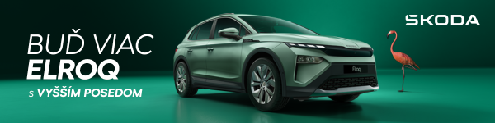
 | /SkodaAutoSK |  | /SkodaAutoSK

Fotografie k téme:
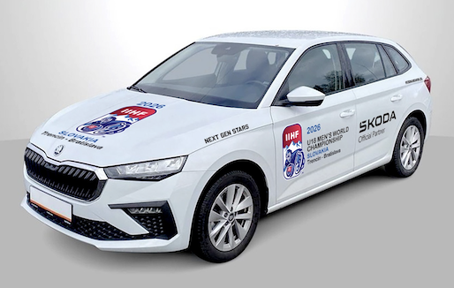 | Škoda Auto Slovensko podporuje Majstrovstvá sveta IIHF do 18 rokov na Slovensku  Spoločnosť Škoda Auto Slovensko rozširuje svoju dlhodobú spoluprácu so Slovenským zväzom ľadového hokeja (SZĽH) a stáva sa partnerom podujatia Majstrovstvá sveta IIHF do 18 rokov, ktoré sa dnes začínajú na Slovensku. Na zabezpečenie plynulého priebehu turnaja poskytol slovenský importér celkovo 17 vozidiel.  Download Zdroj: Škoda Auto
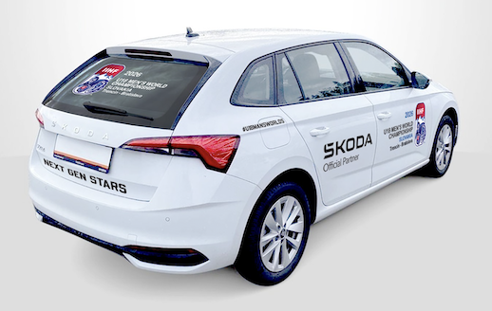 | Škoda Auto Slovensko podporuje Majstrovstvá sveta IIHF do 18 rokov na Slovensku  Flotila pozostáva z modelov Škoda Scala, Octavia, Kodiaq, Superb, ako aj modelu Karoq. Vozidlá budú využívané organizačným tímom počas celého šampionátu a časť z nich bude zároveň vizuálne upravená polepom reflektujúcim partnerstvo s podujatím.  Download Zdroj: Škoda Auto

Škoda Auto
› sa v novom desaťročí úspešne riadi stratégiou „Next Level Škoda Strategy“;
› sa usiluje o to, aby sa do konca dekády zaradila medzi tri najpredávanejšie značky v Európe tým, že zákazníkom ponúka to najlepšie z oboch svetov prostredníctvom radu atraktívnych modelov s plne elektrickými, hybridnými a spaľovacími pohonnými jednotkami;
› efektívne využíva potenciál na dôležitých rastových trhoch ako je India a severná Afrika, Vietnam a región ASEAN;
› v súčasnosti zákazníkom ponúka 12 modelových radov osobných automobilov: Fabia, Scala, Octavia, Superb, Kamiq, Karoq, Kodiaq, Elroq, Enyaq, Slavia, Kylaq a Kushaq;
› v roku 2025 dodala zákazníkom po celom svete viac ako 1 040 000 vozidiel;
› je už viac ako 30 rokov súčasťou koncernu Volkswagen, jedného z globálne najúspešnejších výrobcov automobilov;
› je súčasťou Brand Group CORE, organizačnej fúzie objemových značiek koncernu Volkswagen, ktorej cieľom je dosiahnutie spoločného rastu a významné zvýšenie celkovej efektivity všetkých piatich objemových značiek;
› samostatne vyvíja a vyrába komponenty ako batériové systémy pre platformu MEB, motory a prevodovky pre ďalšie značky koncernu Volkswagen;
› prevádzkuje tri výrobné závody v Českej republike, má výrobné kapacity v Číne, na Slovensku a v Indii, väčšinou prostredníctvom koncernových partnerstiev, ďalej taktiež na Ukrajine v spolupráci s lokálnym partnerom;
› celosvetovo zamestnáva viac než 40 000 ľudí a je aktívna na viac ako 100 trhoch.

